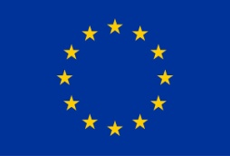
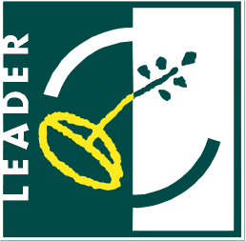
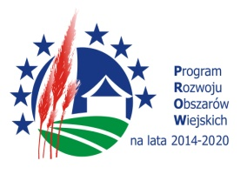
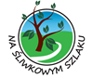

„Europejski Fundusz Rolny na rzecz Rozwoju Obszarów Wiejskich: Europa inwestująca w obszary wiejskie”

OŚWIADCZENIE WNIOSKODAWCY O NIEWYKONYWANIU
DZIAŁALNOŚCI GOSPODARCZEJ W OKRESIE 3 MIESIĘCY POPRZEDZAJĄCYCH DZIEŃ ZŁOŻENIA WNIOSKU O PRZYZNANIE POMOCY

Ja, niżej podpisany będący Wnioskodawcą oświadczam, iż nie wykonywałem działalności gospodarczej w okresie 3 miesięcy poprzedzających dzień złożenia wniosku o przyznanie pomocy, do której stosuje się przepisy ustawy Prawo przedsiębiorców (Ustawa z dnia 6 marca 2018 r. Prawo przedsiębiorców, Dz. U. poz. 646).

………….…………………… ………….…………………… (miejscowość i data) (podpis Wnioskodawcy)

